TEST GRILĂ

CLIMATELE TERREI

Geografie, clasa a IX-a

Total 100 puncte

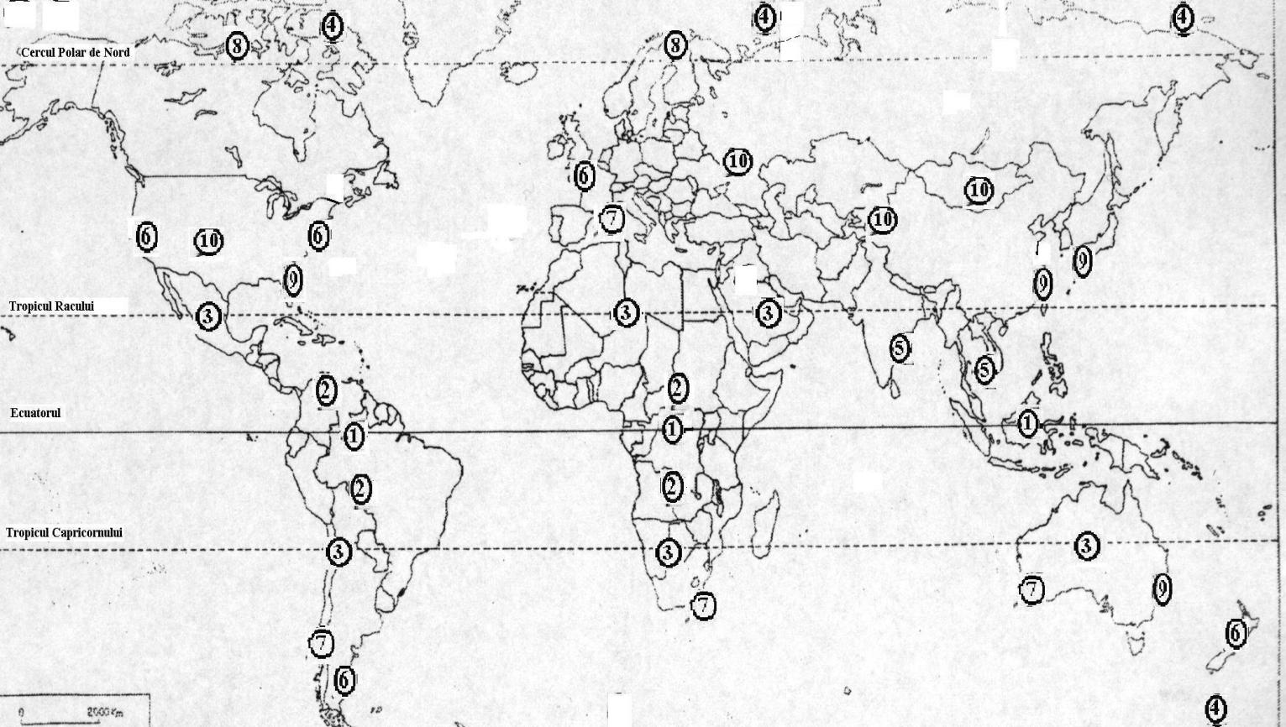

Folosind harta de mai sus, încercuiţi litera ce corespunde răspunsului corect .

- Climatul caracterizat de prezenţa pe tot parcursul anului a stratului de zăpadă datorită temperaturilor foarte scăzute (negative) este marcat pe hartă cu cifra: 10 puncte
- 4 b) 5 c) 6 d) 7 ;
- Climatul cu temperaturi ridicate şi precipitaţii sezoniere, determinate de migrarea alizeelor şi zonei calmelor ecuatoriale este marcat pe hartă cu cifra : 10 puncte
a) 1 b) 2 c) 7 d) 3 ;
- Climatul cu temperaturi ridicate tot timpul anului şi precipitaţii bogate şi regulate este marcat pe hartă cu cifra : 10 puncte
a) 5 b) 6 c) 7 d) 1 ;
- Climatul caracterizat de ierni blânde şi ploioase şi veri calde secetoase este marcat pe hartă cu cifra:
10 puncte
a) 7 b) c) d) ;
- Climatul caracterizat de veri secetoase şi ierni geroase, cu precipitaţii ce scad spre interiorul continentului, fiind extins numai în emisfera nordică este marcat pe hartă cu cifra : 10 puncte
a)5 b) 3 c) 10 d) 1 ;
- Climatul caracterizat de ierni lungi (9 luni) şi veri scurte şi răcoroase este marcat pe hartă cu cifra:
10 puncte
a)9 b) 8 c) 7 d) 2 ;
- Climatul cu temperaturi moderate, precipitaţii bogate, dispus în apropierea oceanelor între paralelele de 40°-60° latitudine N şi S este marcat pe hartă cu cifra: 10 puncte
a) 6 b) 8 c) 10 d) 4 ;

- Climatul cu temperaturi de 20°-25°C, cu precipitaţii sezoniere în care se face resimţit musonul este marcat pe hartă cu cifra: 10 puncte
a) 3 b) 9 c) 2 d) 5 ;
- Climatul cu temperaturi ridicate ziua şi scăzute noaptea şi precipitaţii extrem de scăzute pe tot cuprinsul anului este marcat pe hartă cu cifra : 10 puncte
- 6 b) 8 c) 3 d) 2 ;

- Climatul caracterizat de ierni blânde şi ploioase şi veri calde,cu ploi,întâlnit în partea de est a continentelor, este marcat pe hartă cu cifra:
10 puncte
a) 9 b) 1 c) 5 d) 6 ;

